 | Curiculum Vitae
Data Pribadi | Nama : Bunga Tiara Putri  Tempat, tanggal lahir : Jakarta, 15 April 1996  Agama : Islam  Kewarganegaraan : Indonesia  Status : Belum menikah  Alamat : Jalan Kelud Kiri Atas no.38B RT 005/04, Jatibening 1, Pondok Gede, Bekasi 17412  No. HP : +6285697048402  Email : bunga_tiara@live.com  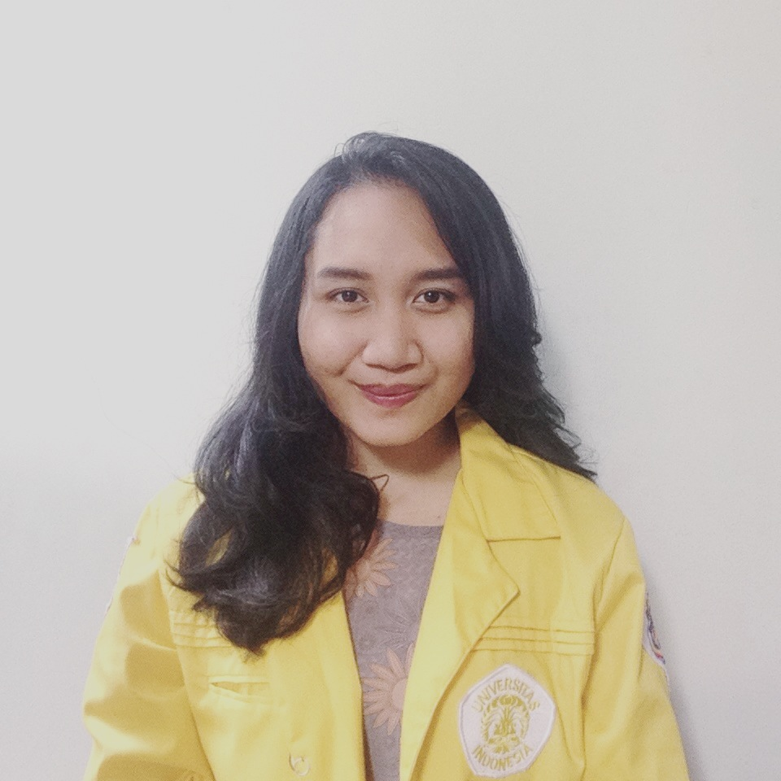
Riwayat Pendidikan | - TK Islam At-Taqwa (2000 – 2002)  - SDS Kartika X-7 Jakarta (2002 – 2008)  - SMP Negeri 115 Jakarta (2008 – 2011)  - SMA Negeri 26 Jakarta (2011 – 2014)  - Program Studi Prancis, Fakultas Ilmu Pengetahuan Budaya Universitas Indonesia (2014-sekarang)
Pengalaman Berorganisasi | - Deputi bagian Media Ikatan Keluarga Besar Studi Prancis (IKABSIS) Universitas Indonesia periode 2014-2015  - Bendahara acara Festi France IKABSIS FIB UI tahun 2015  - Bendahara Sastra FC FIB UI periode 2015-2016  - Staff Seni Rupa dan Instalasi acara Cultural Farewell FIB UI 2015  - Relawan Asian African Carnival, Bandung 2015‏
Kemampuan | - Program : Microsoft Word  Microsoft Power Point  Photoshop (basic)  - Bahasa : Indonesia  Inggris  Prancis
Hobi dan Minat | - Membaca  - Mendengarkan musik  - Menonton film  - Travelling

